《深渊》三部曲
The Deepwater Trilogy
作者简介：

克莱尔·麦肯纳（Claire McKenna）是来自澳大利亚的奇幻小说作家。她是南号角写作班第一期的学员，同时还是一位前途光明，获得光晕奖（Aurealis）、迪特玛作家未来奖提名（Ditmar and Writers of the Future）的作者。

她定居在墨尔本，如今正处在旅行状态中。

更多关于她的个人信息，请登录www.clairemckenna.net。

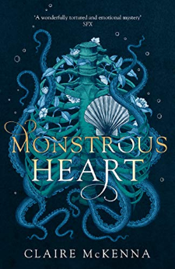
中文书名：《暴戾之心》
英文书名：MONSTROUS HEART BOOK 1
作 者：Claire McKenna
出 版 社：HarperVoyager
代理公司：Lotts Agency/ANA/Jackie Huang
页 数：381页
出版时间：2020年3月
代理地区：中国大陆、台湾
审读资料：电子稿
类 型：奇幻
版权已授：美国，英国

获“光晕奖”（Aurealis Awards）两项提名：最佳奇幻小说、最佳恐怖小说
Nominated for two Aurealis Awards: Best Fantasy Novel, and Best Horror Novel.
（“光晕奖”是澳大利亚最重要的类型小说奖项。更多关于这一奖项的信息可以登录https://aurealisawards.org/about/进行查询）

内容简介：

一部引起轰动的处女作：一部极佳的哥特风格浪漫奇幻故事。一出揭开神秘水域的面纱，跨越数百年的爱情魔幻传说。对那些V.E.施瓦布（V.E. Schwab）与柴纳·米耶维（China Mieville）的粉丝而言，是一部极佳的选择。

《暴戾之心》是《深渊》三部曲的起点。本系列作品以海洋为背景，是一部哥特风格，让人沉浸其中难以自拔的奇幻小说。就像是为柴纳·米耶维（China Mieville）、利·巴多戈（Leigh Bardugo）与霍利·布莱克（Holly Black）的粉丝量身打造的作品。克莱尔·麦肯纳的处女作编织了一出揭开危险水域面纱，跨域数个世纪的爱情奇幻传说。就如同大家能看到的那样，本作的封面精妙、美丽，就好像天生是为了Instagram打造的一样。

艾登·培根（Arden Beacon）是一位身负重任的灯塔管理员：她必须利用自己的魔法，保证灯塔始终长亮不熄。这是一项家族任务，从她那几个世纪以来的祖先那里继承而来。而完成这项任务，也是她们家族长久以来为之自豪的源泉。

但就这片艾登必须保护的海岸线，现如今面临着威胁。来自世界边缘的蛮荒之族正不怀好意地大量涌进这里。而这群野兽的家乡，也正是艾登家族的所在地。那是一个神秘、充满谣言，对女性要求极为苛刻的地方。那里的人最喜欢谈论的莫过于艾登过去的邻居约翰·瑞文（Jonah Riven），一个利维坦猎人。他们都传说，正是这个家伙谋杀了自己的妻子，一个完美无瑕的金发女孩，一个与艾登·培根完全不同的女人。

尽管大家都说约翰·瑞文是一个和野兽无异之人，但长久以来处于孤独与隔绝之中的艾登却始终无法将这个黑暗、神秘的陌生人从脑海中赶走。
麦肯娜创作了一个足以与海洋相匹敌的，独具深度、令人拍案叫绝的原创世界。这个丰满的传奇故事堪称海洋奇幻作品的典范。这部浪漫传说作品就好像是夏洛特·勃朗特（Bronte）与拉夫克拉夫特（Lovecraft）的结晶。

媒体评价：

“一部精彩绝伦，情节曲折，让人感动至深的神秘故事。”
——《科幻与奇幻小说评论》SFX

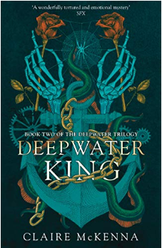
中文书名：《深渊之王》
英文书名：DEEPWATER KING BOOK 2
作 者：Claire McKenna
出 版 社：HarperVoyager
代理公司：Lotts Agency/ANA/Jackie Huang
页 数：400页
出版时间：2021年6月
代理地区：中国大陆、台湾
审读资料：电子稿
类 型：奇幻
版权已授：美国，英国

《暴戾之心》续作，一部令人拍案叫绝的作品。
内容简介：

因为在圣徒之岛女王的阻扰下，艾登痛失所爱。在返回家乡以前，她必须去兑现那个看似不可能的承诺。完成那个极端危险的仪式，只有这样，她才能从深渊之王的审判庭里带回约翰的灵魂。

为了完成这个使命，艾登不得不深入大洋之尽头，前往那片满是油污的神秘岛屿，去寻找旧日信仰的信徒。要完成这样的使命，一定是会让人付出代价的。特别是对于艾登面对的这些人，他们是深渊之王的信徒。他们要求执行者以献出灵魂为代价才能完成任务。艾登也许就将为这趟危险之旅付出最沉痛的代价……

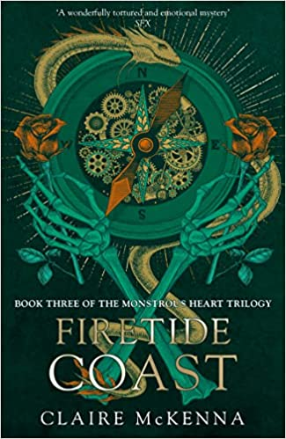
中文书名：《火潮海岸》
英文书名：FIRETIDE COAST BOOK 3
作 者：Claire McKenna
出 版 社：HarperVoyager
代理公司：Lotts Agency/ANA/Jackie Huang
页 数：400页
出版时间：2022年7月
代理地区：中国大陆、台湾
审读资料：电子稿
类 型：奇幻
版权已授：美国，英国

内容简介：

《暴戾之心》史诗三部曲的最终作；一部发生在黑暗水域的奇幻故事，一段跨越多年的爱情故事。煤油灯下，一部完美的哥特式幻想作品，让V.E.施瓦布（V.E. Schwab）和柴纳·米耶维（China Mieville）的粉丝喜闻乐见。

艾登·培根已经没什么可失去的了。

与怪兽搏斗，与深渊为敌，与王廷对立，只为兑现所爱之人的承诺——艾登与平静生活无缘。克服重重困难后，她再次找回了约翰，两人相互依靠。她只愿生活能这么继续下去。

约翰、艾登和查理斯（Chalice）结伴驶往克莱城（Clay city）。然而警告传来，米娅（Miah）和贝里斯（Bellis），备受鄙夷但颇有权势的两人已经结为同盟，虎视眈眈地盯向都城，而狡猾的林赛先生（Mr.Lindsay）也坐镇于此。若无人能够分散他们的注意力，欺骗并阻止他们，那么肆意破坏和草菅人命定会如影随形。
一直以来，艾登都深受手掌中所缝硬币的毒害。时间所剩无几，每一波浪潮中都潜藏着阴谋诡计和凶恶野兽。约翰和艾登必须携手面对终章——冒着失去一切的风险。

惊人的原创作品，世界观的深度可与海洋相媲美。麦肯纳绘制了这么一个丰满的世界，浸透了海盐，闪烁着煤油灯。渴望与勇气的海洋故事，这是一部完美的蒸汽朋克奇幻作品。

媒体评价：

“美丽的灯塔守望者，用血液照亮灯火。希斯克利夫式的海怪猎人住在隔壁岬角，也许曾谋杀自己的妻子。精心构建的蒸汽朋克世界，细致选择的魔法因素……有什么让人不喜欢的？”
——《每日邮报》（Daily Mail）

谢谢您的阅读！
请将回馈信息发至：孙敬（Jenny Sun)
安德鲁·纳伯格联合国际有限公司北京代表处
北京市海淀区中关村大街甲59号中国人民大学文化大厦1705室，100872
电 话：010-82504306
传 真：010-82504200
Email: Jenny@nurnberg.com.cn
网 址: http://www.nurnberg.com.cn
新浪微博：http://weibo.com/nurnberg
豆瓣小站：http://site.douban.com/110577/
微信订阅号：安德鲁书讯

